HỌC SINH TRƯỜNG PTCS HY VỌNG VUI ĐÓN TẾT TRUNG THU
Tết Trung thu (Tết thiếu nhi, Tết trẻ con) là một nét đẹp văn hóa trong truyền thống dân tộc Việt Nam. Hàng năm cứ đến Rằm tháng tám âm lịch, các em thiếu niên và nhi đồng trong cả nước lại được vui chơi và ca hát, phá cỗ dưới ánh trăng rằm của mùa thu.
Ngày hôm nay, không khí trung thu đã và đang rộn ràng trên khắp cả nước cùng với không khí của ngày tựu trường hân hoan sau bao ngày hè các em không được cắp sách đến trường. Các bạn nhỏ trường PTCS Hy Vọng vô cùng háo hức mong được phá cỗ trông trăng với ánh đèn lồng, bánh dẻo bánh nướng, xem múa lân và chơi những trò chơi dân gian thú vị … Nhằm mang lại niềm vui, đầy ắp tiếng cười cho mùa trung thu thêm ý nghĩa, trường PTCS Hy Vọng cùng với Quận Đoàn Long Biên đã phối hợp tổ chức chương trình “Mùa trăng hy vọng-Trân trọng yêu thương” đầy màu sắc với nhiều hoạt động trải nghiệm lôi cuốn và hấp dẫn.
Chiều ngày 3/ 9 (thứ bảy) tại sân của Trung tâm thương mại Savico Megamall học sinh Nhà trường đã được tham gia giao lưu với thiếu nhi các CLB nghệ thuật. Tại chương trình, nhiều hoạt động bổ ích, ý nghĩa đã được tổ chức diễn ra từ 15h00 đến 19h00 gồm các gian hàng trải nghiệm kỹ năng, giáo dục truyền thống cho thanh thiếu nhi như làm bánh trung thu, nặn tò he, .. được đông đảo các em học sinh và phụ huynh quan tâm, sôi nổi tham gia. Tại vị trí trung tâm của chương trình, hơn 50 em học sinh khiếm thính được tham gia hoạt động làm bánh trung thu, thi vẽ tranh với chủ đề “Ước mơ của em” dưới sự hướng dẫn, hỗ trợ của các bạn đoàn viên, thanh niên cùng các thầy cô giáo. Những nét vẽ hồn nhiên chứa đựng ước mơ, hoài bão, góc nhìn của các em về cuộc sống đã được thể hiện với những mầu sắc tươi vui..

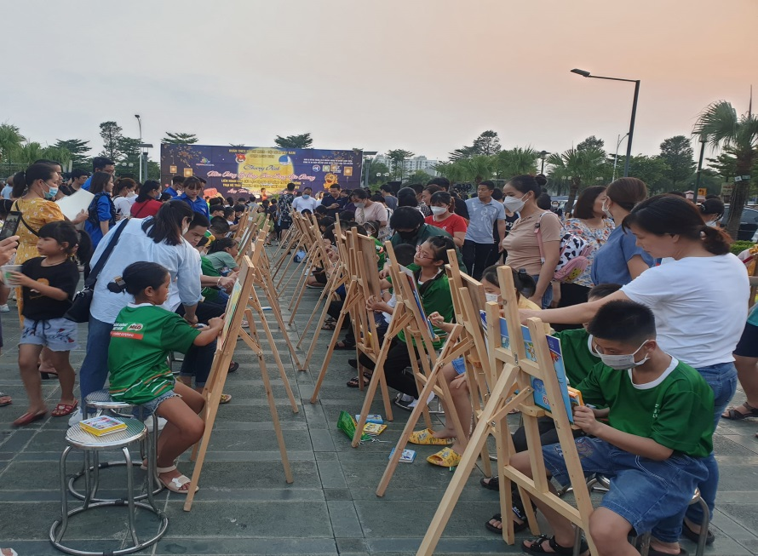
Học sinh trường PTCS Hy Vọng vẽ tranh với chủ đề “Ước mơ của em”
Tiếp đến, học sinh Nhà trường được giao lưu biểu diễn các học sinh ở CLB Nghệ thuật, các câu lạc bộ Lân Sư Rồng . Tại sân khấu của chương trình đã diễn ra các tiết mục ca múa nhạc, nhảy hiện đại, múa võ sôi nổi. Các em học sinh khiếm thính Nhà trường cũng thể hiện một tiết mục văn nghệ “Chiếc đèn ông sao” của nhạc sĩ Phạm Tuyên làm cho không khí thêm rộn ràng…

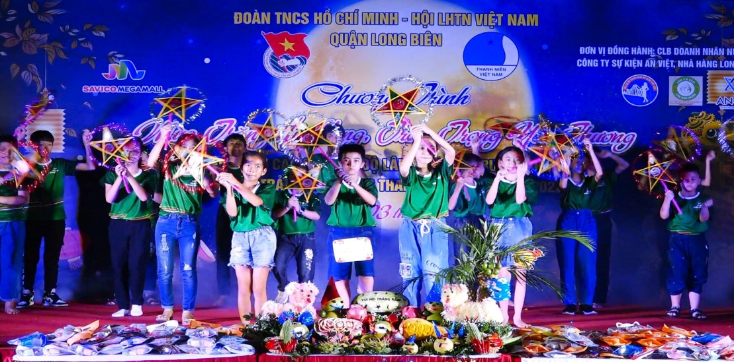
Tiết mục văn nghệ "đặc biệt" của các em học sinh trường PTCS Hy Vọng gửi tới chương trình
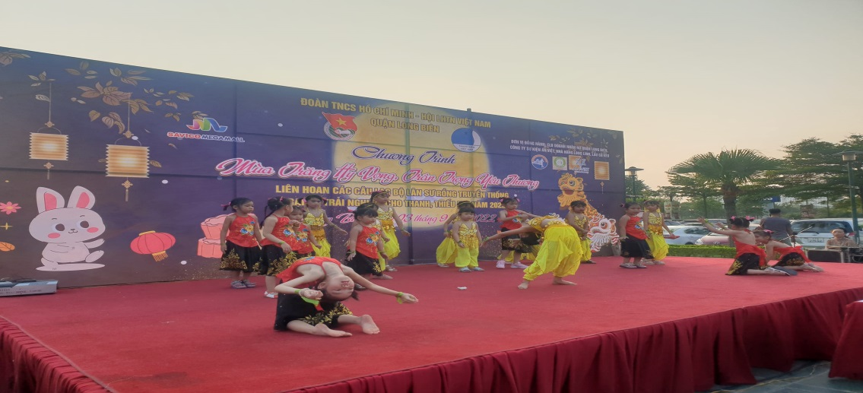
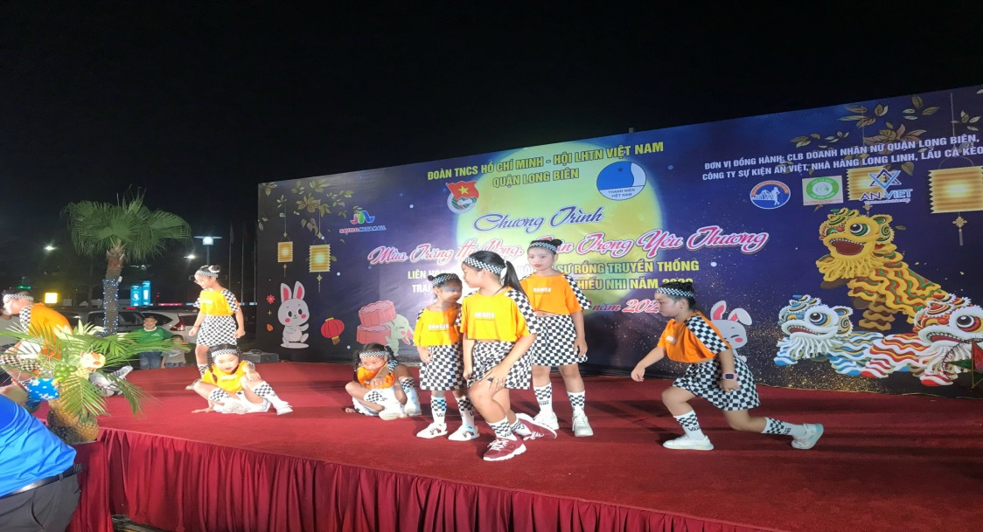
Ca múa nhạc, hài kịch tại chương trình đem tới không khí vui tươi, sôi nổi cho các em học sinh.
Nhân dịp Tết Trung thu, Đoàn thanh niên - Hội LHTN Việt Nam quận Long Biên đã trao tặng 60 suất quà cho các em học sinh của trường PTCS Hy Vọng. Bên cạnh đó, ban tổ chức cũng tổ chức đấu giá 7 bức tranh của các em học sinh Nhà trường.
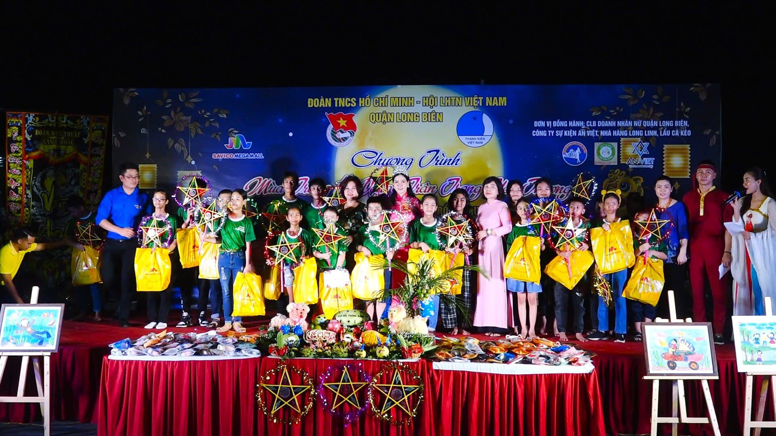
Học sinh trường PTCS Hy Vọng nhận quà từ Đoàn thanh niên quận và các nhà hảo tâm
Kết thúc chương trình, học sinh Nhà trường cùng các thiếu nhi trên địa bàn quận liên hoan phá cỗ trăng rằm.
Trường PTCS Hy Vọng xin chân thành cảm ơn các lãnh đạo Quận ủy, Quận đoàn, các nhà hảo tâm đã phối hợp tổ chức cho học sinh Nhà trường được giao lưu, học hỏi, thể hiện năng khiếu, sở trường và tham gia các hoạt động tìm hiểu những giá trị truyền thống, văn hóa dân tộc và đón một Tết Trung thu ấm áp, ý nghĩa. Chương trình “Mùa trăng hy vọng – Trân trọng yêu thương” khép lại với những ấn tượng sâu sắc về một Tết Trung thu vui tươi, phấn khởi, đầy tính nhân văn đối với thầy và trò nhà trường.

